**专题01 空间向量的线性运算（考点清单）（考点串讲）**

**目录**

**一、思维导图 3**

**二、知识回归 4**

**三、典型例题讲与练 6**

**考点清单****01：空间向量的有关概念 6**

**【考试题型1】空间向量基本概念 6**

**考点清单02空间向量的共线定理 8**

**【考试题型1】空间向量共线判断 8**

**【考试题型2】由空间向量共线求参数或值 10**

**考点清单03空间向量共面 12**

**【考试题型1】判断空间向量共面 12**

**【考试题型2】由空间向量共面求参数 14**

**考点清单04用基底表示向量 15**

**【考试题型1】用基底表示向量 15**

**考点清单05空间向量数量积 17**

**【考试题型1】空间向量数量积运算 17**

**【考试题型2】求空间向量数量积的最值（范围） 20**

**考点清单06空间向量的模 23**

**【考试题型1】求空间向量模 23**

**【考试题型2】求空间向量模的最值（范围） 25**

**考点清单07空间向量夹角 28**

**【考试题型1】求空间向量夹角 28**

**【考试题型2】空间向量夹角为锐角（钝角） 31**

**考点清单****08空间向量投影 33**

**【考试题型1】求投影向量 33**

**考点清单09空间向量平行，垂直关系 35**

**【考试题型1】空间向量平行与垂直关系 35**

**考点清单10用向量证明空间中的平行，垂直关系 37**

**【考试题型1】证明线面平行 37**

**【考试题型2】证明面面平行 41**

**【考试题型3】证明线面垂直 45**

**【考试题型4】证明面面垂直 49**

# 一、思维导图

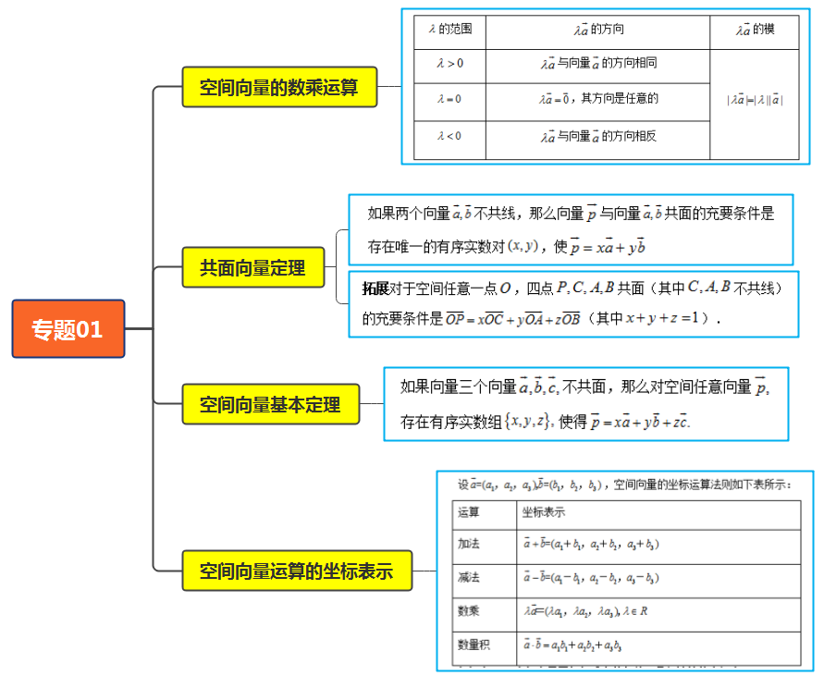

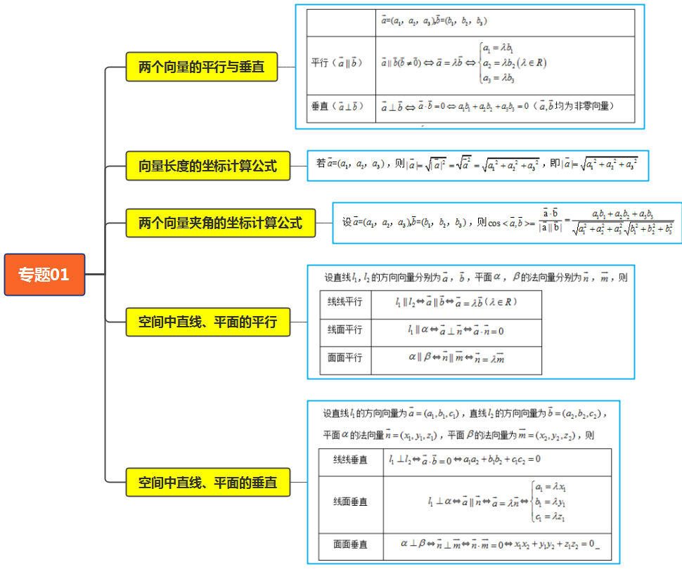

# 二、知识回归

**知识点01：几类特殊的空间向量**

|  |  |
| --- | --- |
| 名称 | 定义及表示 |
| 零向量 | 长度为0的向量叫做零向量，记为 |
| 单位向量 | 模为1的向量称为单位向量 |
| 相反向量 | 与向量长度相等而方向相反的向量，称为的相反向量，记为 |
| 相等向量 | 方向相同且模相等的向量称为相等向量 |

**知识点02：空间向量的数乘运算**

**1、定义：**与平面向量一样，实数与空间向量的乘积仍然是一个向量，称为向量的数乘运算．

**2：数乘向量与向量的关系**

|  |  |  |
| --- | --- | --- |
| 的范围 | 的方向 | 的模 |
|  | 与向量的方向相同 |  |
|  | ，其方向是任意的 |
|  | 与向量的方向相反 |

**知识点03：共面向量定理：**如果两个向量不共线，那么向量与向量共面的充要条件是存在唯一的有序实数对，使

**拓展:**对于空间任意一点，四点共面（其中不共线）的充要条件是（其中）．

**知识点04：空间向量的数量积**

**1、定义：**已知两个非零向量，，则叫做，的数量积，记作；即．规定：零向量与任何向量的数量积都为0.

**知识点05：空间向量运算的坐标表示**

设，空间向量的坐标运算法则如下表所示：

|  |  |
| --- | --- |
| 运算 | 坐标表示 |
| 加法 |  |
| 减法 |  |
| 数乘 |  |
| 数量积 |  |

**知识点06：空间向量平行与垂直的条件，几何计算的坐标表示**

**1、两个向量的平行与垂直**

|  |  |
| --- | --- |
|  |  |
| 平行（） |  |
| 垂直（） | （均非零向量） |

**2、向量长度的坐标计算公式**

若，则，即

**3、两个向量夹角的坐标计算公式**

设，则

**知识点07：空间中直线、平面的平行**

设直线,的方向向量分别为，，平面，的法向量分别为，，则

|  |  |
| --- | --- |
| 线线平行 | ⇔⇔() |
| 线面平行 | ⇔⇔ |
| 面面平行 | ⇔⇔ |

**知识点08：空间中直线、平面的垂直**

设直线的方向向量为，直线的方向向量为，平面的法向量，平面的法向量为，则

|  |  |
| --- | --- |
| 线线垂直 | ⇔⇔ |
| 线面垂直 | ⇔⇔⇔ |
| 面面垂直 | ⇔⇔⇔ |

# 三、典型例题讲与练

## 01：空间向量的有关概念

### 【考试题型1】空间向量基本概念

**【解题方法】向量的基本概念**

**【典例1】**（2023上·高二课时练习）给出下列命题：

①零向量没有方向；

②若两个空间向量相等，则它们的起点相同，终点也相同；

③若空间向量满足，则；

④若空间向量满足，则；

⑤空间中任意两个单位向量必相等．

其中正确命题的个数为（    ）

A．4 B．3

C．2 D．1

【答案】D

【详解】零向量的方向是任意的，但并不是没有方向，故①错误；

当两个空间向量的起点相同，终点也相同时，这两个向量必相等．但两个向量相等，起点和终点不一定相同，故②错误；

根据相等向量的定义，要保证两个向量相等，不仅模要相等，而且方向也要相同，但③中向量与的方向不一定相同，故③错误；

命题④显然正确；

对于命题⑤，空间中任意两个单位向量的模均为1，但方向不一定相同，故不一定相等，故⑤错误．

故选：D.

**【典例2】**（2023上·福建泉州·高二统考期中）在正方体中，与向量相反的向量是（    ）

A． B． C． D．

【答案】A

【详解】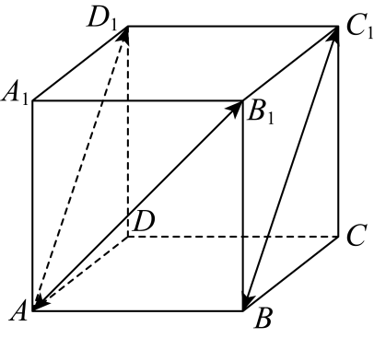

如图所示，可知是的相反向量.

故选：A

**【专训1-1】**（2023上·山西临汾·高二校考阶段练习）如图，在长方体中，，，，以长方体的八个顶点中的两点为起点和终点的向量中．

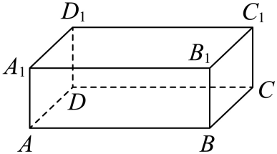

(1)试写出与相等的所有向量．

(2)试写出的相反向量．

【答案】(1)

(2)

【详解】（1）由题意，与相等有；

（2）由题意，的相反向量有.

## 02空间向量的共线定理

### 【考试题型1】空间向量共线判断

**【解题方法】共线定理**

**【典例1】**（2023上·重庆九龙坡·高二重庆市杨家坪中学校考阶段练习）如图，已知分别为四面体的面与面的重心，为上一点，且.设.

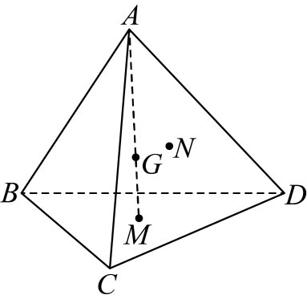

(1)请用表示；

(2)求证：三点共线.

【答案】(1)

(2)见解析

【详解】（1）．

（2）；

则，

又有公共起点，，，三点共线．

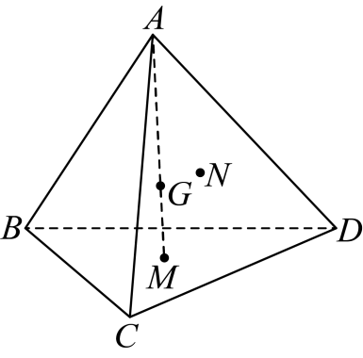

**【典例2】**（2023上·北京·高二北京铁路二中校考期中）已知是空间两个不共线的向量，，那么必有（    ）

A．共线 B．共线

C．共面 D．不共面

【答案】C

【详解】若共线，则，

又，则共线，

与条件矛盾，故A错误；

同理若共线，则，

又，则共线，

与条件矛盾，故B错误；

根据空间向量的共面定理可知共面，即C正确，D错误.

故选：C

**【专训1-1】**（2023上·全国·高二阶段练习）四棱柱的六个面都是平行四边形，点在对角线上，且，点在对角线上，且．

(1)设向量，，，用、、表示向量、；

(2)求证：、、三点共线．

【答案】(1)，；

(2)证明见解析.

【详解】（1）四棱柱的六个面都是平行四边形，

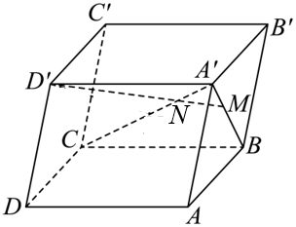

由，得，

则，

由，得，

则．

（2）由（1）知，，，

因此，

于是向量与共线，而向量与有公共点，

所以、、三点共线.

### 【考试题型2】由空间向量共线求参数或值

**【解题方法】共线定理**

**【典例1】**（2023上·福建莆田·高二莆田第四中学校考期中）已知向量，，若，则实数 ．

【答案】-1

【详解】由题意知向量，，，

故，

故答案为：-1

**【典例2】**（2023下·江苏盐城·高二校联考阶段练习）已知向量，若与平行，则实数*k*的值为（    ）

A． B． C． D．2

【答案】C

【详解】因为，

所以，

，

因为与平行，所以存在唯一实数，使，

所以，所以，解得，

故选：C

**【专训1-1】**（2023上·河北·高二统考阶段练习）已知是空间的一个基底，，，若，则（    ）

A． B．0 C．5 D．6．

【答案】D

【详解】易知，

因为，所以存在实数，使得，

所以，

所以，所以．

故选：D．

**【专训1-2】**6．（2023下·高二单元测试）已知向量，，若，则的值可能为（    ）

A． B．

C． D．2

【答案】C

【详解】由题意向量，，且，

故，且，

解得，或，

则的值为或，

故选：C

## 03空间向量共面

### 【考试题型1】判断空间向量共面

**【解题方法】空间向量共面定理**

**【典例1】**（2021上·辽宁大连·高二大连八中校考期中）已知，，三点不共线，对空间任意一点，若，则可以得到结论是四点（    ）

A．共面 B．不一定共面

C．无法判断是否共面 D．不共面

【答案】A

【详解】,

则，

所以，则，

故四点共面.

故选：A

**【典例2】**（2023上·陕西·高二校联考阶段练习）如图，在直四棱柱中，，，，*E*，*F*，*G*分别为棱，，的中点．

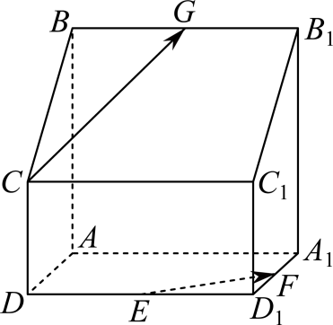

(1)求的值；

(2)证明：*C*，*E*，*F*，*G*四点共面．

【答案】(1)6

(2)证明见解析

【详解】（1）解：在直四棱柱中，，

易得，，，两两垂直.

故以为坐标原点，，，所在直线分别为轴，轴，轴建立如图所示的空间直角坐标系，

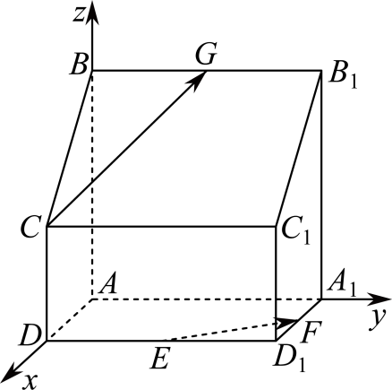

,

，，，．

，．

．

（2）证明：由（1）得：．

令，即 ，解得，

．

故*C*，*E*，*F*，*G*四点共面．

**【专训1-1】**（多选）（2023上·安徽亳州·高二校考阶段练习）下列条件中，使与一定共面的是（    ）

A． B．

C． D．

【答案】AC

【详解】对于A中，由，因为，

根据空间向量的基本定理及其推论知，可得四点共面，所以A正确；

对于B中，由，因为，

根据空间向量的基本定理及其推论知，可得四点不共面，所以B不正确；

对于C中，由，可得，

根据向量的共面定理，可得向量共面，所以四点共面，所以C正确；

对于D中，由，可得，因为，

根据空间向量的基本定理及其推论知，可得四点不共面，所以D不正确.

故选：AC.

**【专训1-2】**（2023下·高二课时练习）设空间任意一点和不共线的三点，，，若点满足向量关系（其中），试问：，，，四点是否共面？

【答案】共面

【详解】解：，，，四点共面．

理由如下：，，



，

即，由，，三点不共线，可知和不共线，

由共面定理可知向量，，共面，

，，，四点共面．

### 【考试题型2】由空间向量共面求参数

**【解题方法】空间向量共面定理**

**【典例1】**（2023上·辽宁大连·高二大连二十四中校考期中）已知，若共面，则实数的值为（    ）

A．6 B．5 C．4 D．3

【答案】B

【详解】显然向量与不平行，而，，共面，

则存在实数，使，即，

于是，解得，所以实数的值为5.

故选：B

**【典例2】**（2023上·贵州·高二校联考期中）已知点为所在平面内一点，为平面外一点，若，则的值为（    ）

A． B． C． D．

【答案】B

【详解】因为点为所在平面内一点，设，其中、，

即，

所以，，

所以，，所以，.

故选：B.

**【专训1-1】**（2023上·安徽六安·高二六安市裕安区新安中学校考期中）已知点在平面内，且对空间任意一点，若，则的值为（    ）

A． B． C． D．

【答案】B

【详解】由点在平面内，可知，

又，

所以，三项相加可得.

故选：B.

**【专训1-2】**（2023上·山东·高二校联考期中），，，若共面，则实数 .

【答案】

【详解】由于共面，则存在，使得，

又，，，故，

故，解得.

故答案为：.

## 04用基底表示向量

### 【考试题型1】用基底表示向量

**【解题方法】空间向量的加减数乘运算**

**【典例1】**（2023上·浙江·高二路桥中学校考期中）如图三棱柱中，是棱的中点，若，，，则（    ）

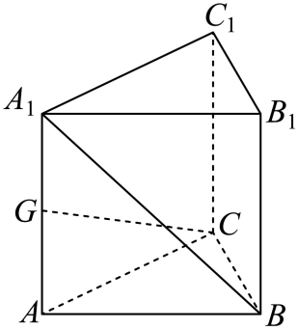

A． B．

C． D．

【答案】B

【详解】由已知可得，

因为为棱的中点，则.

故选：B.

**【典例2】**（2023上·山东临沂·高二统考期中）已知空间四边形，其对角线、，、分别是边、的中点，点在线段上，且使，用向量，，表示向量的是（    ）

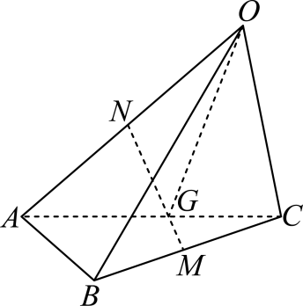

A． B．

C． D．

【答案】C

【详解】根据题意可得，

又可得，

所以

，

即可得.

故选：C

**【专训1-1】**（2023上·广东珠海·高二校考期中）如图，空间四边形中，，，.点在上，且，为的中点，则（    ）

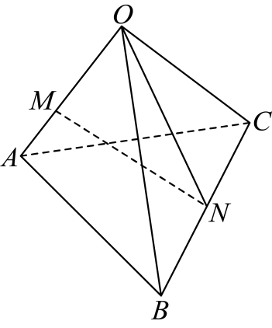

A． B．

C． D．

【答案】C

【详解】由于，所以，

又为的中点，所以，

因此：.

故选：C

## 05空间向量数量积

### 【考试题型1】空间向量数量积运算

**【解题方法】**

**【典例1】**（2023上·吉林松原·高二前郭尔罗斯县第五中学校考期中）我国古代数学名著《九章算术》中，将底面为矩形且一侧棱垂直于底面的四棱锥称为阳马．如图，四棱锥为阳马，平面，且，，则（    ）

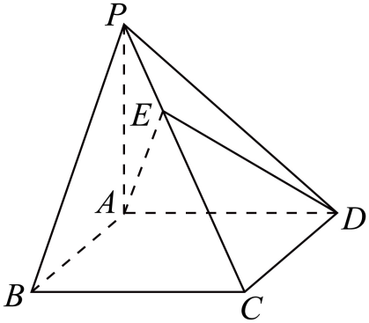

A． B．3 C．2 D．5

【答案】B

【详解】因为平面，平面，

所以，

又因为四边形是矩形，所以，

以*A*为坐标原点，，，的方向分别为*x*，*y*，*z*轴的正方向建立如图所示的空间直角坐标系，

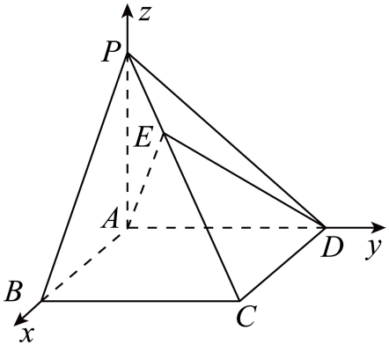

则，，则，

所以，，所以．

故选：B

**【典例2】**（2023上·辽宁·高二校联考阶段练习）在长方体中，，，，则（ ）

A． B． C．3 D．9

【答案】C

【详解】，，，

.

故选：C.

**【专训1-1】**（2023上·北京房山·高二北师大良乡附中校考阶段练习）已知长方体的底面是正方形，，， 为棱的中点，则 .

【答案】8

【详解】解：以、、所在直线分别为轴,轴，轴建立空间坐标系，如图所示：

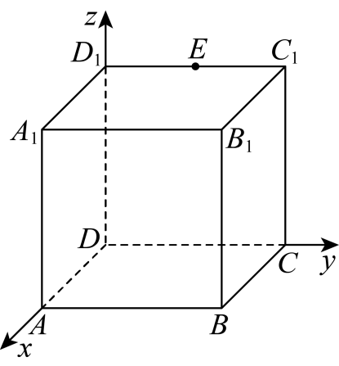

则,,,

所以，

所以.

故答案为：.

**【专训1-2】**（2023上·宁夏石嘴山·高二平罗中学校考期中）已知在正三棱锥*P*－*ABC*中，点*M*，*N*分别是线段*AB*，*PC*的中点，记，，.

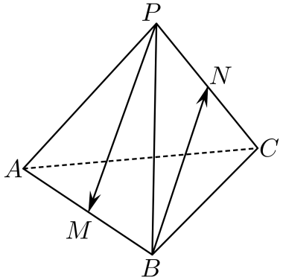

(1)分别用，，来表示向量，；

(2)若，，是两两垂直的单位向量，求向量与的数量积.

【答案】(1)，；

(2)

【详解】（1）由题意可知，

；

（2）由（1）可知，

若，，是两两垂直的单位向量，则，

所以.

### 【考试题型2】求空间向量数量积的最值（范围）

**【解题方法】坐标法，极化恒等式**

**【典例1】**（2023上·广东深圳·高二校考阶段练习）正四面体的棱长为，点，是它内切球球面上的两点，为正四面体表面上的动点，当线段最长时，的最大值为（    ）

A． B． C． D．

【答案】C

【详解】设正四面体的内切球球心为，为的中心，为的中点，连接，则在上，连接，则.

因为正四面体的棱长为3，所以，

所以，设内切球的半径为，

则，，解得，

当为内切球的直径时最长，此时，，



，

因为为正四面体表面上的动点，所以当为正四体的顶点时，最长，的最大值为，所以的最大值为.

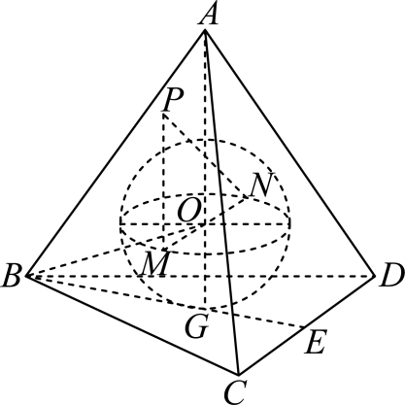

故选：C

**【典例2】**（2023上·北京朝阳·高二北京工业大学附属中学校考阶段练习）平行六面体中，，，，动点*P*在直线上运动，则的最小值为 .

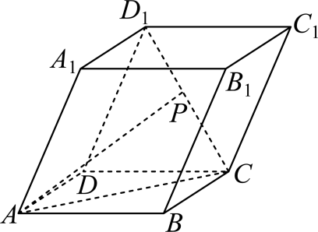

【答案】

【详解】设，

















，

当且仅当时等号成立，所以的最小值为.

故答案为：.

**【专训1-1】**（2023·河南开封·河南省杞县高中校考模拟预测）正四面体的棱长为4，空间中的动点*P*满足，则的取值范围为（    ）

A． B．

C． D．

【答案】D

【详解】分别取*BC*，*AD*的中点*E*，*F*，则，

所以，

故点的轨迹是以为球心，以为半径的球面，，

又，

所以，，

所以的取值范围为．

故选：D*．*

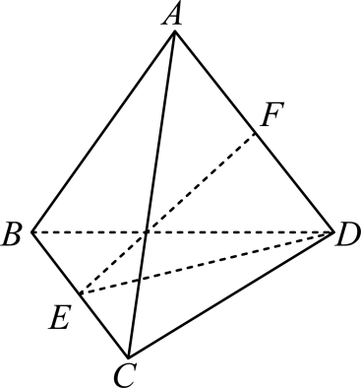

**【专训1-2】**（2023上·湖北十堰·高二十堰一中校联考期中）如图，已知正方体的棱长为4，*M*，*N*，*G*分别是棱，*BC*，的中点，设*Q*是该正方体表面上的一点，若．

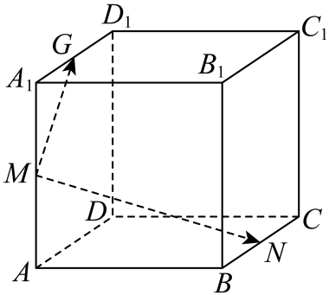

(1)求点*Q*的轨迹围成图形的面积；

(2)求的最大值．

【答案】(1)

(2)

【详解】（1）因为，∴点在平面上，

如图，分别取，，的中点，

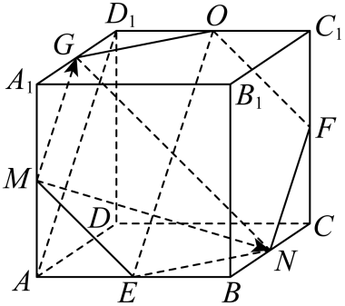

连接

因为分别为，的中点，故，

又由正方体可得，，，，

故，，故四边形为平行四边形，故，

故，故四点共面，同理可证四点共面，

故五点共面，同理可证四点共面，

故六点共面，由正方体的对称性可得六边形 为正六边形．

故点的轨迹是正六边形，

因为正方体的棱长为4，所以正六边形的边长为，

所以点的轨迹围成图形的面积是．

（2）如图，根据向量数量积的几何意义可得

当位于时，此时在上的投影最大，

故

，

∴的最大值为12．

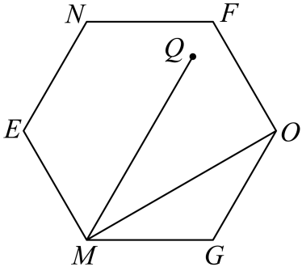

## 06空间向量的模

### 【考试题型1】求空间向量模

**【解题方法】**

**【典例1】**（2023上·河南开封·高二河南省兰考县第一高级中学校联考期中）设，，，，且，，则（    ）

A． B． C．3 D．

【答案】D

【详解】因为，且，

所以，解得，

所以，

又因为，且，

所以，所以，

所以，

所以，

故选：D.

**【典例2】**（2023上·山东德州·高三统考期中）已知平行六面体的所有棱长都为1，且，，则的长为（    ）

A． B．

C． D．

【答案】C

【详解】由已知可得，，

所以，

.

所以，.

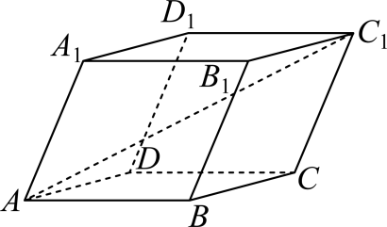

故选：C.

**【专训1-1】**（2023上·贵州铜仁·高二校考期中）已知，，且与垂直，则 ．

【答案】

【详解】由题意，，且与垂直，

则，

故，则，

故答案为：

**【专训1-2】**（2023上·湖北咸宁·高二统考期末）如图所示，在棱长均为的平行六面体中，，点为与的交点，则的长为 ．

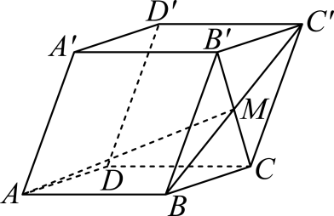

【答案】

【详解】，

所以



,

所以.

故答案为：

### 【考试题型2】求空间向量模的最值（范围）

**【解题方法】坐标法**

**【典例1】**（2023上·上海普陀·高二曹杨二中校考阶段练习）如图，在棱长为2的正方体中，分别是棱的中点，为底面上的动点，若直线平面，则线段的长度的最小值为（　　　　）

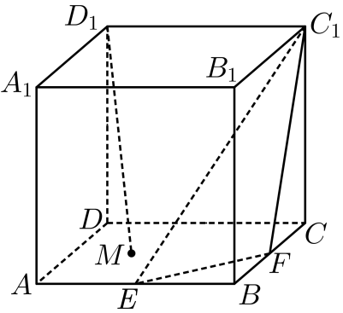

A． B． C．1 D．

【答案】B

【详解】如图所示，以点为原点，所在的直线分别为轴，建立空间直角坐标系，如图所示，

因为正方体的棱长为2，且分别是棱的中点，为底面上的动点，

可得

则，

设平面的法向量为，则，

取，可得，所以，

因为平面，所以，

因为，且，

所以，

所以当时，取得最小值，最小值为.

故选：B.

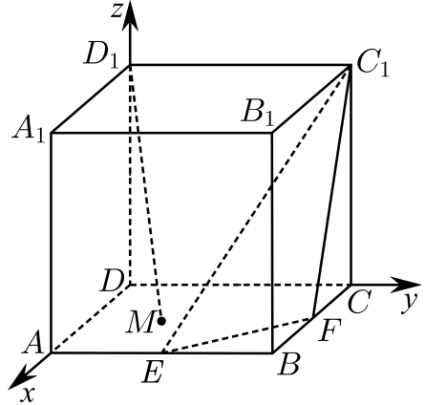

**【典例2】**（2023上·贵州黔南·高二校考阶段练习）已知，是空间中相互垂直的两个单位向量，且，，则的最小值是 .

【答案】3

【详解】因为，是空间中相互垂直的两个单位向量，设，设，

又，所以，则，

又，所以，所以，其中，

所以，

当且仅当时，等号成立，所以的最小值是3.

故答案为：3

**【专训1-1】**（2023上·广东东莞·高二校考阶段练习）棱长为1的正方体中，点在棱上运动，点在侧面上运动，若，分别为,中点，求 ；满足平面，则线段的最小值为 .

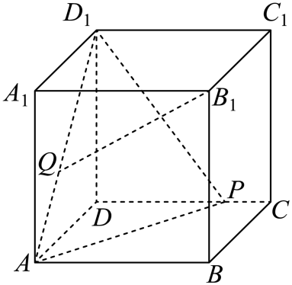

【答案】  

【详解】以为坐标原点，分别为轴，建立如图所示空间直角坐标系，

则,

当，分别为,中点时，

则;

当在上运动，点在侧面上运动时，

设

所以



因为平面，

所以，

故



故，

又，

故，

故当时，

此时满足条件，

所以线段的最小值为

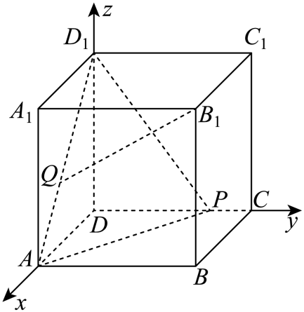

故答案为：；.

**【专训1-2】**（2023上·北京·高二北京市第三十五中学校考期中）在空间直角坐标系中，已知，，其中，则的最大值为（    ）

A．3 B． C． D．4

【答案】D

【详解】因为，，则，

且，其中点可以看作球心在原点，半径为的球上的点

所以表示球上的点到点距离，

最大值为球心到点的距离再加球的半径，

即.

故选：D

## 07空间向量夹角

### 【考试题型1】求空间向量夹角

**【解题方法】夹角公式**

**【典例1】**（2023上·新疆乌鲁木齐·高二校考期末）已知，则向量与的夹角为（    ）

A． B． C． D．

【答案】D

【详解】由已知得，

所以,

因为空间向量的夹角范围是，

所以向量与的夹角为，

故选：D.

**【典例2】**（2022上·辽宁大连·高二大连八中校考阶段练习）已知， ，则最大值为

【答案】

【详解】，

当

时，，

由，所以，当且仅当，即时等号成立，

故，

当时，，

故的最大值为，

故答案为：

**【专训1-1】**（2023上·广东广州·高二广州市第九十七中学校考阶段练习）棱长为2的正方体中，*E*，*F*分别是，*DB*的中点，*G*在棱*CD*上，且，*H*是的中点.

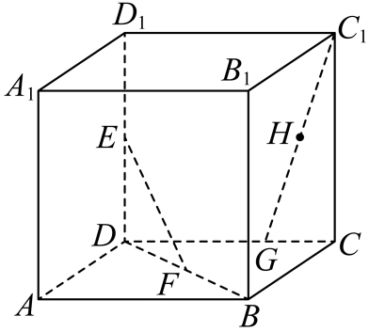

(1)证明：；

(2)求；

【答案】(1)证明见解析

(2)

【详解】（1）如图，以为原点， 分别为轴，建立空间直角坐标系，

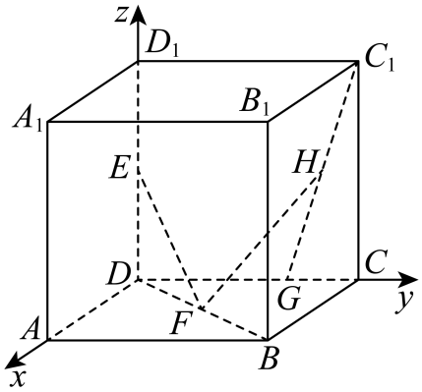

则,

因为，

所以，

所以，

故；

（2）因为，所以

因为，且,

所以；

**【专训1-2】**（2023上·广西玉林·高二校考阶段练习）已知．

(1)求实数的值；

(2)求与夹角的余弦值．

【答案】(1)

(2)

【详解】（1）因为，所以设，

即，所以，解得，

故

又，所以，即，

解得．

（2）由（1）得，，

设与的夹角为，

因为，

所以与夹角的余弦值为.

### 【考试题型2】空间向量夹角为锐角（钝角）

**【解题方法】向量点乘正负**

**【典例1】**（2022下·上海·高二统考期末）已知向量，，若向量、的夹角为钝角，则实数的取值范围是 ．

【答案】

【详解】由题意可知：

且

解得：且，即

本题正确结果：

**【典例2】**（多选）（2023下·江苏宿迁·高二统考期中）若向量与的夹角为锐角，则实数*x*的值可能为（    ）.

A．4 B．5 C．6 D．7

【答案】CD

【详解】因为与的夹角为锐角，

所以，解得，

当与共线时，，解得，所以实数*x*的取值范围是，

经检验，选项C、D符合题意.

故选：CD

**【专训1-1】**（2022上·山东聊城·高二山东聊城一中校考阶段练习）已知空间中的三点，，，，．

(1)当与的夹角为钝角时，求的范围；

【答案】(1)

【详解】（1）由题意得，，

所以，，

由，

解不等式，得．

∵当时，两个向量的夹角为，

∴的取值范围是．

**【专训1-2】**（2023下·上海·高二上海市行知中学校考阶段练习）已知向量，若向量与的夹角为锐角，求实数的取值范围 .

【答案】

【详解】因为，

所以，，

因为向量与的夹角为锐角，

所以，解得，

而当时，，解得，

所以实数的取值范围为.

故答案为：

## 08空间向量投影

### 【考试题型1】求投影向量

**【解题方法】**

**【典例1】**（2023上·河北·高二校联考期中）如图，在三棱锥中，平面，，且，则在方向上的投影向量为（    ）

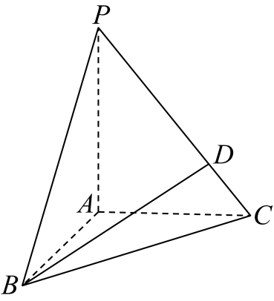

A． B． C． D．

【答案】C

【详解】∵平面,，

∴,,

故以为坐标原点，所在直线为建立空间直角坐标系，令.

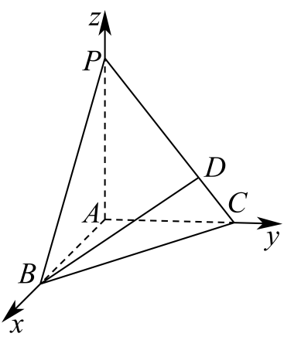

则，

则，

∴在方向上的投影向量，即在轴正方向上的投影向量为.

故选：C.

**【典例2】**（2023上·浙江杭州·高二校联考阶段练习）已知向量，，则在上的投影向量为 .（用坐标表示）

【答案】

【详解】因为，，则，

所以，，

所以，在上的投影向量为

.

故答案为：.

**【专训1-1】**（2023上·河南开封·高二统考期中）已知空间向量，，则向量在向量上的投影向量是（    ）

A． B． C． D．

【答案】A

【详解】向量在向量上的投影向量.

故选：A.

**【专训1-2】**（2023上·河南·高二校联考期中）已知，，，则在上的投影向量为 .

【答案】

【详解】因为，，，

所以，，

则，，

所以，

则在上的投影向量为.

故答案为：.

## 09空间向量平行，垂直关系

### 【考试题型1】空间向量平行与垂直关系

**【解题方法】**；

（均非零向量）

**【典例1】**（2023上·浙江台州·高二路桥中学校考阶段练习）已知空间中三点，设．

(1)若，且，求向量，

(2)已知向量与互相垂直，求*k*的值．

【答案】(1)或；

(2)*k*的值是．

【详解】（1）空间中三点，

则，，

，且，，

，

，或．

（2）因为，，且向量与互相垂直，

，解得．

的值是．

**【典例2】**（2021上·安徽亳州·高二安徽省亳州市第一中学校考开学考试）已知点

(1)若，且，求；

(2)若与垂直，求*k*；

(3)求.

【答案】(1)或；

(2)或；

(3).

【详解】（1）由题意，，，所以可设，

又，所以，解得，

所以或；

（2）由题意，，

所以，

又与垂直，所以，

解得或，所以或；

（3）由（2）可得，

所以.

**【专训1-1】**（2023上·北京昌平·高二校考期中）已知，，若，则的取值范围是（    ）

A． B． C． D．

【答案】C

【详解】由题设，则表示直线上的点到原点距离的平方，

而原点到直线的距离为，则，

综上，的取值范围为.

故选：C

**【专训1-2】**（2023上·陕西西安·高二校考阶段练习）已知点、、，，．

(1)若，且，求；

(2)求；

(3)若与垂直，求*k*．

【答案】(1)或

(2)

(3)或

【详解】（1）由题知，

因为，则存在唯一实数，使得，即，

又因为，所以，解得，

故或；

（2）由题知，，，

所以；

（3）因为，，

所以，

，

又与互相垂直，

所以，解得或，

所以或．

## 10用向量证明空间中的平行，垂直关系

### 【考试题型1】证明线面平行

**【解题方法】**⇔⇔

**【典例1】**（2023·全国·高三专题练习）如图，在四面体中，平面，，，．是的中点，是的中点，点在线段上，且．证明：平面；

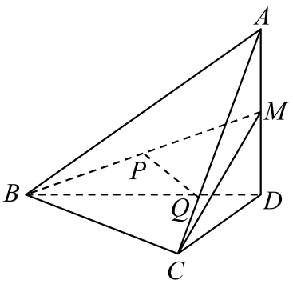

【答案】证明见解析

【详解】因为*，*平面*BCD*，故以*C*为原点，*CB*为*x*轴，*CD*为*y*轴，

过点*C*作*DA*的平行线为*z*轴，建立如图所示的空间直角坐标系，

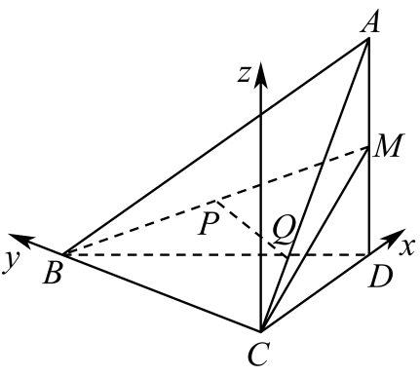

设，则，

可得，，，，

因为是的中点，则，

则，因为，，

可得，

因为平面*BCD*的法向量可取为，

则，且平面*BCD*，

所以*PQ*平面*BCD．*

**【典例2】**（2023·全国·高二课堂例题）如图，已知矩形*ABCD*和矩形*ADEF*所在平面相交于*AD*，点*M*，*N*分别在对角线*BD*，*AE*上，且，．求证：平面*CDE*．

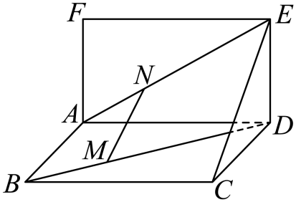

【答案】证明见解析

【详解】如图，因为*M*在*BD*上，且，

所以,同理．

又，

所以



.

又与不共线，根据共面向量定理，可知，，共面．

因为*MN*不在平面*CDE*内，所以平面*CDE*．

**【专训1-1】**（2023下·高二课时练习）如图，已知斜三棱柱，在和上分别取点，，使，，其中，求证：平面.

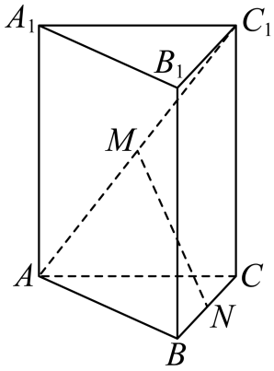

【答案】证明见解析

【详解】证明　因为，

，

所以，

所以与向量，共面，

而平面，

所以平面.

**【专训1-2】**（2023·全国·高二专题练习）如图，在三棱锥中，底面， ．点，，分别为棱，，的中点，是线段的中点，，．求证：平面；

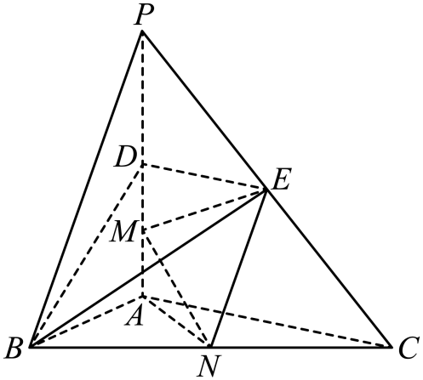

【答案】证明见解析

【详解】因为底面，，建立空间直角坐标系如图所示，

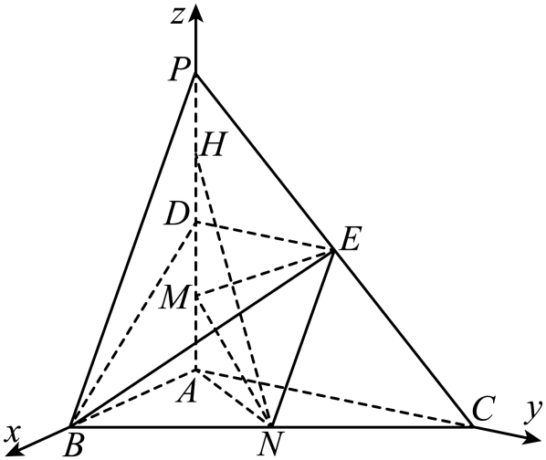

则，

所以，

设为平面的法向量，则

，即，

不妨设，可得 ，

又，

所以，即，

因为平面，

所以平面 ，

### 【考试题型2】证明面面平行

**【解题方法】**⇔⇔

**【典例1】**（2023·全国·高二随堂练习）在正方体中，点*E*，*F*分别是底面和侧面的中心．求证：

(1)平面；

(2)平面；

(3)平面平面．

【答案】(1)证明见解析

(2)证明见解析

(3)证明见解析

【详解】（1）证明：以所在直线为轴，轴，轴，建立空间直角坐标系，

设正方体的边长为，

则

所以，，

因为，，

所以，，

因为平面，平面，，

所以平面．

（2）由（1）知，是平面的一个法向量，

由点，，得，

因为，

所以，

因为平面，且，

所以平面．

（3）由题可知，，

设平面的一个方向量为，

由得，取则，

因为，，即，

所以，

所以平面平面．

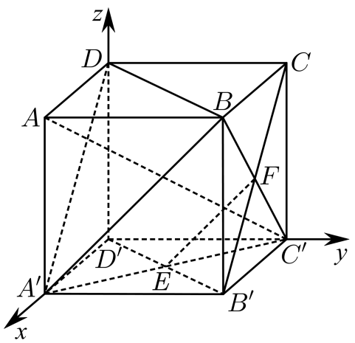

**【典例2】**（2023·全国·高二专题练习）如图所示，平面平面，四边形为正方形，是直角三角形，且，，，分别是线段，，的中点，求证：平面平面．

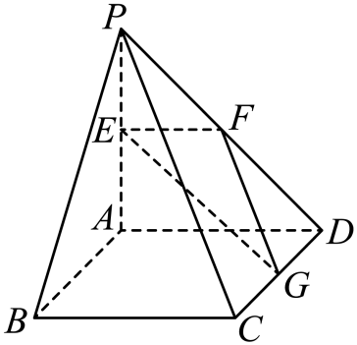

【答案】证明见解析

【详解】因为平面*PAD*⊥平面*ABCD*，四边形*ABCD*为正方形，△*PAD*是直角三角形，

所以*AB*，*AP*，*AD*两两垂直，

以*A*为坐标原点，*AB*，*AD*，*AP*所在直线分别为*x*轴，*y*轴，*z*轴，建立空间直角坐标系，

则．

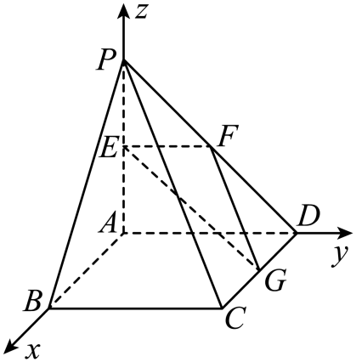

所以，，，，

设是平面*EFG*的法向量，

则，，即，得，

令，则，，所以，

设是平面*PBC*的法向量，

由，，即，得，

令，则，，所以，

所以，所以平面*EFG*∥平面*PBC*．

**【专训1-1】**（2023下·高二课时练习）在正方体中，分别是的中点，试建立适当的空间直角坐标系，求证：平面平面.

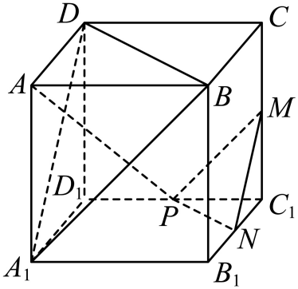

【答案】证明见解析

【详解】证明:　如图，以为坐标原点，所在直线分别为*x*轴、*y*轴、*z*轴，

建立空间直角坐标系．设正方体的棱长为1，

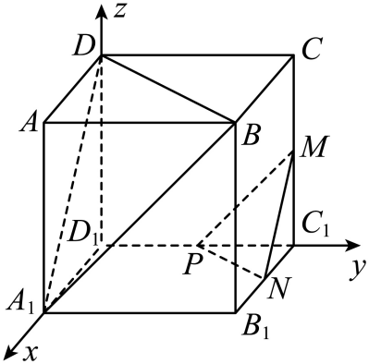

则有，，， ， ， ，

于是， ，，，

显然有，，所以，，

由，平面，平面，平面，

同理平面， 平面，，

所以平面平面

**【专训1-2】**（2022·高二课时练习）已知正方体*ABCD*－*A1B1C1D1*的棱长为2，*E*，*F*分别是*BB1*，*DD1*的中点，求证：平面*ADE*∥平面*B1C1F*.

【答案】证明见解析.

【详解】建立如图所示的空间直角坐标系*D*-*xyz*，

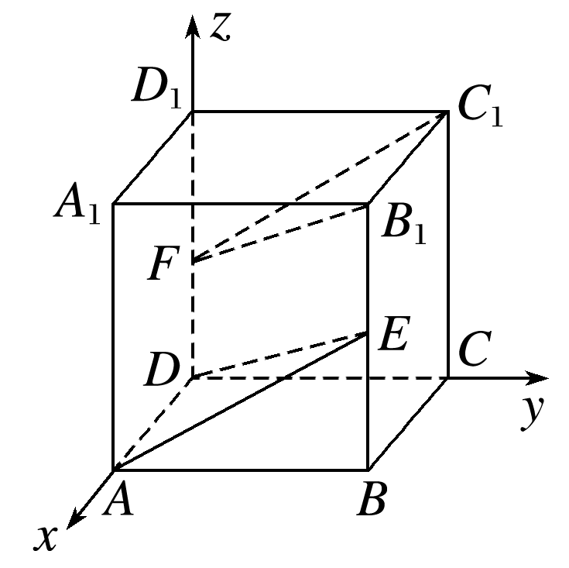

则，

所以，，，，

设是平面*ADE*的法向量，

则，，

即得，

令，则，所以可取.

同理，设是平面*B1C1F*的一个法向量.

由，

得，解得.

令，得，

所以.

因为，所以，

所以平面*ADE*∥平面*B1C1F*.

### 【考试题型3】证明线面垂直

**【解题方法】**⇔⇔⇔

**【典例1】**（2023·全国·高三专题练习）如图，已知直三棱柱为的中点，为侧棱上一点，且，三棱柱的体积为32．过点作，垂足为点，求证：平面；

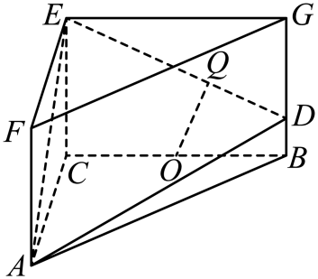

【答案】证明见解析

【详解】由直三棱柱，得平面，又，

可得三棱柱的体积，得．

因为三棱柱为直三棱柱，所以，

因为，所以两两垂直，

所以以为原点，所在的直线分别为轴建立空间直角坐标系，如图所示，

则，

则．设，则，

故．

因为，所以，

所以，解得，即．

所以，

所以，

.

所以．

又因为平面*ACQ*，平面*ACQ*，，

所以平面．

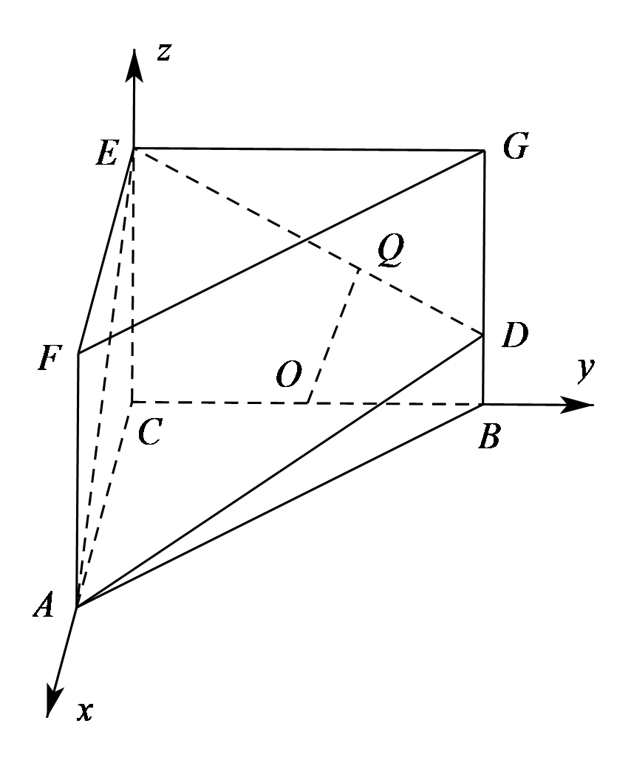

**【典例2】**（2023上·浙江·高二路桥中学校考期中）已知正三棱台中，，，、分别为、的中点.

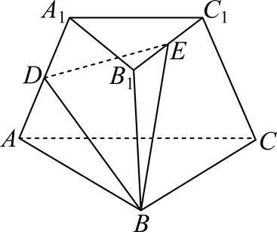

(1)求该正三棱台的表面积；

(2)求证：平面

【答案】(1)

(2)证明见解析

【详解】（1）解：将正三棱台补成正三棱锥，如图所示：

因为，且，则、分别为、的中点，

则，，故是边长为的等边三角形，

由此可知，、都是边长为的等边三角形，

易知是边长为的等边三角形，是边长为的等边三角形，

故正三棱台的表面积为.

（2）解：设点在底面的射影为点，则为正的中心，

取的中点，连接，则，

，则，

因为平面，平面，则，

所以，，

以点为坐标原点，、、的方向分别为、、轴的正方向建立如图所示的空间直角坐标系，

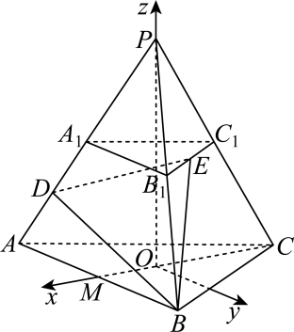

则、、、、

、，

则，，，

所以，，，所以，，，

因为，、平面，故平面.

**【专训1-1】**（2023上·广东广州·高二广州市第一中学校考阶段练习）如图，在正方体中，*E*，*F*分别是，的中点．

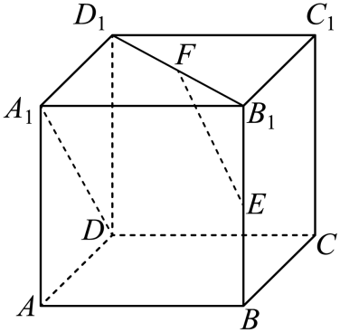

(1)求证：；

(2)求证：平面

【答案】(1)见解析；

(2)见解析.

【详解】（1）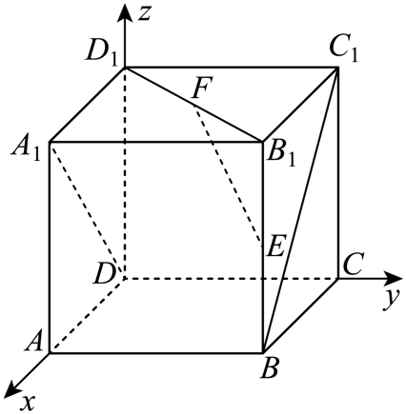

如图所示，以*D*为原点建立空间直角坐标系，设正方体边长为2，

则，所以，

有；

（2）由（1）知，设平面的一个法向量为，

则，

令，即，

又，显然，

故平面

**【专训1-2】**（2023·全国·高三专题练习）如图，直三棱柱的侧面为正方形，，*E*，*F*分别为，的中点，．证明：平面；

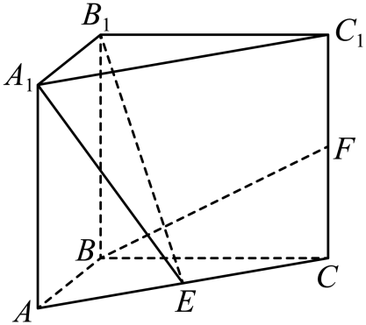

【答案】证明见解析

【详解】证明：因为三棱柱为直三棱柱，

所以，

又因为，，所以，

因为，平面，

所以平面，

因为平面，所以，

因为为正方形，所以，

所以两两垂直，

所以以为坐标原点，分别为轴，建立空间直角坐标系，

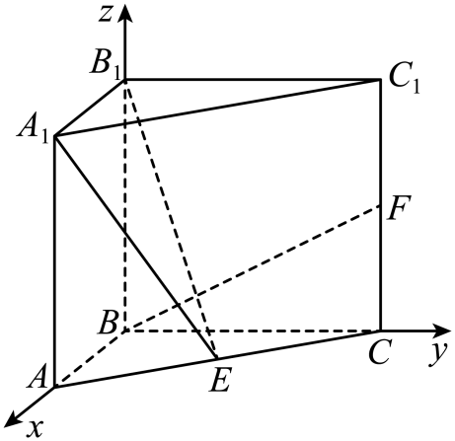

则，

因为，，

所以，，

因为平面，，

所以平面，

### 【考试题型4】证明面面垂直

**【解题方法】**⇔⇔⇔

**【典例1】**（2023·全国·高三专题练习）在正方体中，如图、分别是，的中点．求证：平面平面；

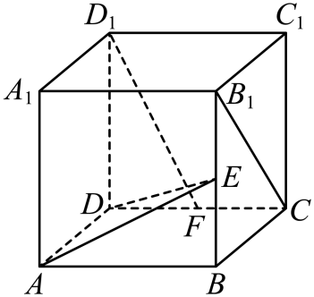

【答案】证明见解析

【详解】证明：设棱长为，以为原点，建立如图所示的空间直角坐标系，

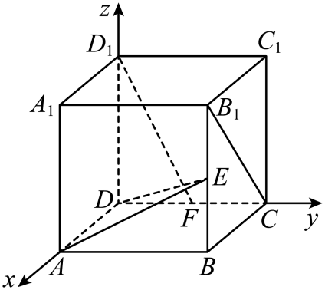

则，，，，，

所以，，，，

设平面的法向量，

则，取，得，

设平面的法向量，

则，取，得，

所以，所以，

则平面平面．

**【典例2】**（2023·全国·高三专题练习）如图，在底面是矩形的四棱锥中，平面，，，是*PD*的中点.

求证：平面平面.

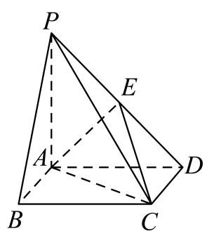

【答案】证明见解析

【详解】证明：因为平面，平面，

所以，

因为四边形为矩形，所以，

所以两两垂直，所以以为原点，以所在的直线分别为轴建立空间直角坐标系，如图所示

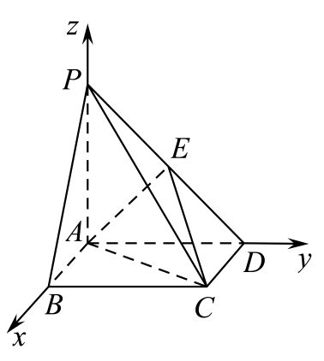

则

所以

所以即，

所以即，

又，平面*PAD*，

所以平面*PAD*，

又平面，所以平面平面*PAD*.

**【专训1-1】**（2023·全国·高三专题练习）如图，在四棱锥中，平面，，，，.为的中点，点在上，且.

求证：平面平面.

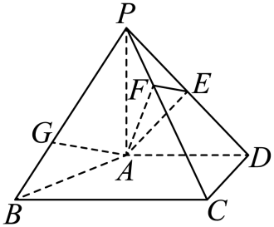

【答案】证明见解析

【详解】证明：如图，以为原点，分别以，为轴，轴，过作平行线为轴，建立空间直角坐标系，

则，，，，，，

所以，，因为，所以，

所以，即，

所以，，

设平面的法向量为，则，

令，则，所以，

平面的法向量为，则，

令，则，所以，

所以，

所以，

所以平面平面.

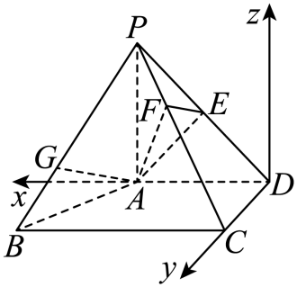

**【专训1-2】**（2023上·新疆昌吉·高二校考期末）如图，在四棱锥中，平面，，，，点为棱的中点．证明：

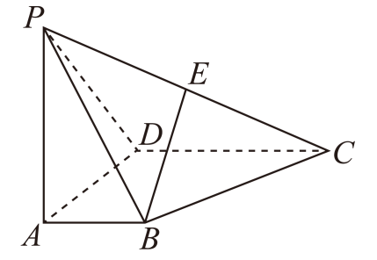

(1)平面；

(2)平面⊥平面．

【答案】(1)证明见解析

(2)证明见解析

【详解】（1）因为平面，且平面，所以，

又因为，且平面，所以平面，

依题意，以点为原点，以分别为轴建立如图所示的空间直角坐标系，

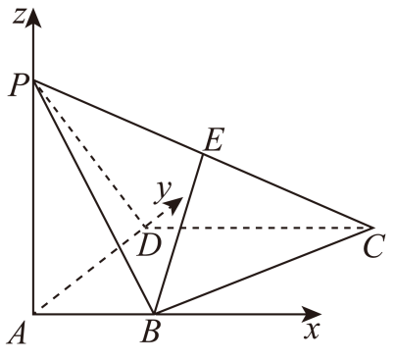

则，，

由为棱的中点，得，则，

所以为平面的一个法向量，

又，所以，

又平面，所以平面．

（2）由（1）知平面的法向量，，，

设平面的一个法向量为，

则，即，令，可得，所以，

又，

所以，所以平面⊥平面．

